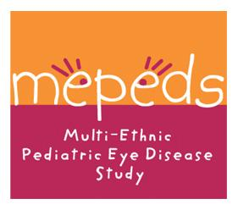

什麼是 MEPEDS？
MEPEDS 由全國健康協會及全國眼科協會資助，專為 6 個月至 5 歲的幼童提供視力檢查。

為何我的小孩應該參與？
- 您的小孩可以代表其他同齡的小孩參與研究
- 協助醫生瞭解並改善兒童視力健康和醫療服務
- 您的小孩將免費獲得 USC 醫生的完整視力檢查

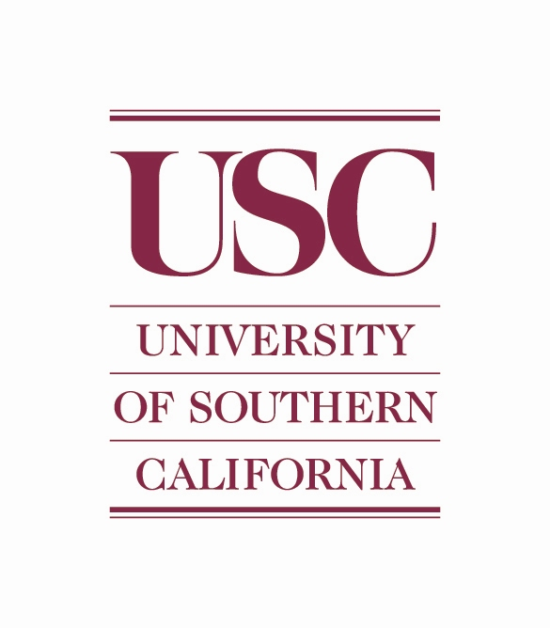
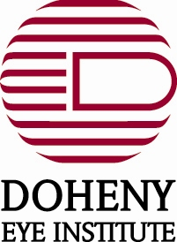

要在您的社區獲得免費的視力檢查，
請致電我們，電話：888-363-2659!

南加州大學，坎克醫學院，杜杭尼眼科學會
1450 San Pablo St., Rm. 4806 Los Angeles, California 90033，電話：323 442-6409，傳真：323 442-6412

IRB HS-02A025 rev. 12/9/2009

